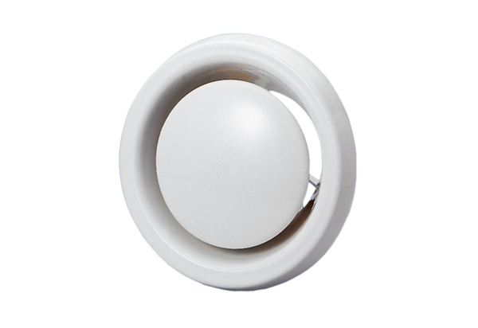Bouche d'extraction-insufflation ignifugée TB 10Unité de conditionnement : 1 pièceGamme: C
Numéro de référence : 0151.0270Fabricant : MAICO

